Художественная литература
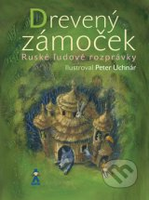 | Drevený zámoček  Ruské ľudové rozprávky  Peter Uchnár · Vydavateľstvo: Buvik, 2015  Súbor najkrajších ruských ľudových rozprávok pre malé deti, v ktorých prevažne vystupujú zvieratá a konajú ako ľudia. Deti v nich nájdu odpovede na otázky, aká je materinská láska (Vlk a kozliatka), láska k starým rodičom (Mášenka a medveď), prečo sa prefíkanosť nevypláca (Líštička s váľočkom), ale aj načo sú nám kamaráti (Drevený zámoček).
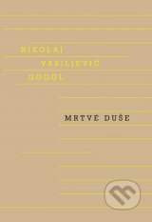 | Mrtvé duše  Nikolaj Vasiljevič Gogol · Vydavateľstvo: Odeon, 2016  Preklad: Milan Dvořák  Příběh drobného podvodníčka Čičikova, který navštěvuje ruské statkáře, aby je přiměl ke geniálně prostoduché finanční spekulaci s prodejem „mrtvých duší“ zemřelých nevolníků, nelítostně zachycuje tehdejší realitu carského Ruska, kritizuje všechny složky ruské společenské i ekonomické struktury. Zdrcující kritice jsou podrobeni zejména statkáři pro jejich lži, rozmařilost, neuvěřitelné skrblictví i neschopnost jakéhokoliv činu. Kniha, která zůstala nedokončená, je i přesto v postavě Čičikova jako karikatura banální vychytralosti dokladem autorova mistrovského satirického umění a ostrého pohledu na dobovou společnost.
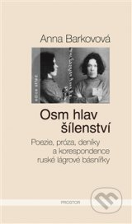 | Osm hlav šílenství  Poezie, próza, deníky a korespondence ruské lágrové básnířky  Anna Barkovová · Vydavateľstvo: Prostor, 2015  Reprezentativní výbor, který připravila Radka Rubilina, poprvé v češtině uvádí dílo ruské básnířky Anny Barkovové (1901–1976); to mohlo být postupně objevováno doma i v zahraničí teprve po pádu sovětského režimu. Autorka kvůli své tvorbě strávila mezi roky 1934 až 1965 více než dvacet let života v sovětských gulazích a další léta v mezidobí ve vyhnanství.  Její spisovatelská dráha se zpočátku slibně vyvíjela. Už v roce 1922 vyšla její první básnická sbírka Žena s předmluvou Anatolije Lunačarského, který jí také zajistil práci v moskevské Pravdě a ubytování v samotném Kremlu. Kvůli kritice panského života kremelské smetánky však záhy upadla v nemilost a dveře Kremlu se pro ni navždy zavřely.
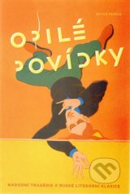 | Opilé povídky  O tíži a lehkosti ruské duše  Libor Dvořák, Pavla Bošková · Vydavateľstvo: Mladá fronta, 2015  Chlast – slast. Výbor nejlepších opileckých povídek z ruské staré i nové klasiky: Tolstoj, Arcybašev, Garšin, Čechov, Gorkij, Leskov, Andrejev, Kuprin, Averčenko, Zoščenko, Šukšin a Prilepin. Opice ve všech možných podobách, od lehké špičky po devastující „kalby“. Bílé myšky jsou v těchto povídkách to nejpříjemnější, co lze v deliriu vidět. Povídky zábavné, poučné i kratochvilné, zkrátka ruská klasika, jak ji máme rádi…
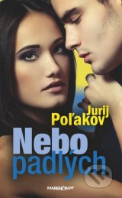 | Nebo padlých  Jurij Poľakov · Vydavateľstvo: Marenčin PT, 2014  Preklad: Ján Štrasser  Nebo padlých príbeh lásky s prvkami detektívky a politickej satiry. Je to próza o „nových Rusoch“ – o novej triede, ktorá vznikla v deväťdesiatych rokoch minulého storočia v období „divokého kapitalizmu“, keď právo a zákon nahradilo mafiánske násilie. Pred nami sa odvíja príbeh mladíka, ktorý sa z radového programátora stal miliardárom, zadovážil si dlhonohú sekretárku a žije životom, typickým pre ruských zbohatlíkov. No Poľakova nezaujímajú ani tak vonkajšie atribúty, ale to, čo sa odohráva v duši tých, ktorým sa hovorí „noví Rusi.“ Čo sa deje v duši bystrého človeka, ktorý vedie svoj biznis medzi Scyllou deravých postsovietskych zákonov a Charybdou drsného mafiánstva? V duši človeka, ktorý si za svoje prachy môže kúpiť hárem, no nie lásku?
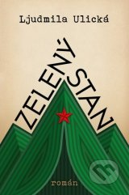 | Zelený stan  Ljudmila Ulická · Vydavateľstvo: Paseka, 2016  Preklad: Alena Machoninová  Zelený stan se doslova "točí kolem literatury", především té, která vybočuje ze strohých a nenáviděných školních osnov a nesmí oficiálně vycházet, neboť epocha, o níž je v románu řeč, jako by se propadla hluboko do časů před vynálezem knihtisku. Hrdinové hltají zakázaná zahraniční vydání, přepisují a šíří umělecký i politický samizdat, v klasické literatuře vidí účinnou protilátku proti ubohé sovětské každodennosti a jsou si vědomi, že vnitřní svoboda se nachází právě v literatuře a kultuře jako takové. Ta se ve své kontinuitě jeví jako spolehlivý obranný mechanismus proti slepé poslušnosti a agresi.
Živý nábytok
Jefim Zozuľa · Vydavateľstvo: Slovart, 2015

Ruský prozaik a publicista Jefim Zozuľa patrí k chýrnej „Odeskej škole“ autorov, ktorí vo svojich dielach štýlom satiry a grotesky zachytávali život prudko sa liberalizujúceho Ruska asi desať rokov pred februárovou revolúciou v roku 1917, turbulentný čas revolúcie aj počiatky komunizmu. Ťažiskom Zozuľovej tvorby sú najmä antiutopické texty s nádychom fantastiky a grotesky, ktoré vysielajú varovné signály o nastupujúcom totalitnom režime, no zaujímavé sú aj psychologizujúce prózy, v ktorých akoby nadväzoval na poetiku A. P. Čechova. Živý nábytok je výberom Zozuľových poviedok, ktorý nielenže zapĺňa biele miesto na mape literatúry ruskej moderny a avantgardy, ale aj dnes zaujme literárnou príťažlivosťou.
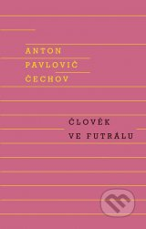 | Člověk ve futrálu  Anton Pavlovič Čechov · Vydavateľstvo: Odeon, 2014  V novém překladu Libora Dvořáka vychází to nejlepší z povídkové tvorby klasika ruské literatury Antona Pavloviče Čechova. Autor, znalec lidských duší, měl mimořádný pozorovací talent. Z hlubokých vášní a nečekaných dramat dostal skvělou zápletku pro své povídky. Někdy je jeho pohled ironický či satirický, někdy se svými hrdiny, kteří se utápějí v depresích či morální kocovině, soucítí víc…
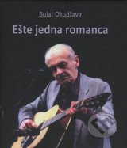 | Ešte jedna romanca / Еще один романс (+CD)  Bulat Okudžava · Vydavateľstvo: Petrus, 2014  Ján Štrasser vybral a preložil jeho najznámejšie piesne a básne. Pre čitateľov, ktorí ovládajú ruský jazyk, je každý preklad sprevádzaný originálom. Básne dopĺňajú textové štúdie Jiřího Vondráka (priateľa Bulata Okudžavu), Valerija Kupku a úvod Jána Štrassera. V knihe nájdete fotografie Jiřího Vondráka.  Súčasťou knihy je CD z koncertu Bulata Okudžavu v Brne v roku 1995.
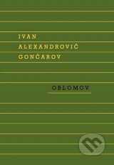 | Oblomov  Ivan Alexandrovič Gončarov · Vydavateľstvo: Odeon, 2015  Příběh zbytečného člověka – takový je v základních rysech nejslavnější, světoznámý román Ivana Gončarova, který přináší nejen velkolepé panorama života ruské společnosti uprostřed 19. století, ale především tiché a nenápadné drama nemohoucností čestného, upřímného, laskavého a vlastně zásadového člověka, který má v životě jedinou vadu: v zásadě ho není schopen a žije jen v zakletí svých snových vizí.
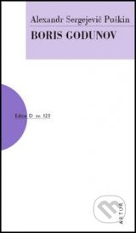 | Boris Godunov  Alexander Sergejevič Puškin · Vydavateľstvo: Artur, 2016  Pozoruhodná historická freska z tvorby básnického génia Puškina, tragédie líčící ve sledu obrazů z let 1598–1605 období vlády cara Borise Godunova, patří mezi vrcholná díla ruské dramatické tvorby. Hra, ve které se střídá blankvers s prózou, hra bez kladných hrdinů, drama, ve kterém svou tragédii prožívá i neobvyklá postava hry – ruský lid, dodnes poutá divadelníky i diváky svým neotřelým pohledem na boj o moc.
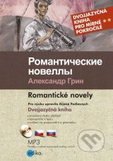 | Romantické novely  Alexandr Grin · Vydavateľstvo: Edika, 2016  Ve svých knihách ruský spisovatel Alexandr Grin vytvořil svět veselých a odvážných lidí, nádhernou zemi plnou voňavých keřů a slunce. Zemi nevyskytující se na žádné mapě s názvem Grinlandie... Tam se fantazie prolíná s realitou a z roztodivných událostí se vám zatočí hlava, jak po skleničce vína. V této knize je uvedena patrně nejznámější novela zuřivého snílka Grina Nachové plachty, která vypravuje pohádkový příběh prosté dívky Assol a mladého kapitána Artura Greye. Příběh, ve kterém sen o lásce a kráse vítězí nad světem zloby a nenávisti. Kromě toho se díky knize můžete seznámit i s dalšími díly autora, novelami Zelená lampa a Kolem světa.
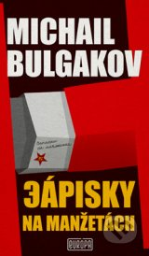 | Zápisky na manžetách  Michail Bulgakov · Vydavateľstvo: Európa, 2014  Preklad: Ivana Kupková  Zápisky na manžetách Michaila Bulgakova sú autobiografickou novelou, ktorá má formu denníkových zápiskov a zachytáva prvé dva roky (1920 – 1921) jeho formovania ako spisovateľa. Zápisky, ktoré pôvodne pozostávali z troch častí, ale zachovali sa iba prvé dve, zaznamenávajú dôležité momenty z Bulgakovovho života vo Vladikavkaze, kde sa ocitol počas občianskej vojny ako vojenský lekár bielogvardejcov, jeho prvé novinárske kroky, prvé dramatické a prozaické pokusy, hľadanie vlastného rukopisu, svojho osobitého pohľadu na novú realitu a jej literárne stvárnenie. Chýbajúcu tretiu časť Zápiskov v tejto knihe nahrádzajú poviedky z rokov 1921 – 1924, predstavujúce Bulgakovov satirický pohľad na obdobie začiatkov boľševického štátu, obdobie novej reality, s ktorou akoby sa spisovateľ nikdy nezmieril.
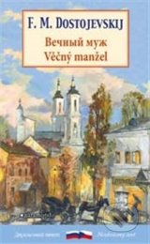 | Věčný manžel / Věčnyj muž  Fjodor Michajlovič Dostojevskij · Vydavateľstvo: Garamond, 2016  Text z pera klasika ruské i světové literatury. Alexej Ivanovič Velčarinov musí kvůli nedostatku financí zůstat na léto v Petrohradě, ale to není zdaleka jediné nepříjemné zjištění, které na něj za horkých měsíců čeká. Ve městě se objeví muž, který k Velčarinovi dříve vzhlížel jako ke svému vzoru, ale jehož ženu měl Alexej Ivanovič za milenku. Jaké cíle podváděný manžel sleduje a kolik toho vůbec ví o minulosti své ženy?
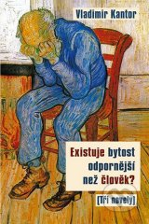 | Existuje bytost odpornější než člověk?  Tři novely  Vladimír Kantor · Vydavateľstvo: Rybka Publishers, 2014  „Existuje bytost odpornější než člověk? Galachov kdesi četl, že v jednom africkém kmeni nutili starce vylézt na vysoký strom. Pak ke stromu přistoupili statní muži a třásli jím. Kdo spadl a zabil se, toho snědli, těm, kteří se udrželi, bylo dovoleno ještě nějaký čas žít.“  Tato slova, jimiž začíná jedna ze tří mistrovských novel, jimiž českému čtenáři představujeme prozaickou tvorbu významného současného ruského spisovatele a myslitele Vladimira Kantora, označovaného za pokračovatele F. M. Dostojevského, V. S. Solovjova a N. Berd’ajeva, jakoby předznamenávala okruh témat, která se na pozadí prostých lidských příběhů ze všední, až banální současnosti ruského života před čtenářem otevírají: aktuální stav lidské společnosti a obecněji civilizace, rozpad tradičních morálních hodnot, lidská lhostejnost, egoismus, nadčasová otázka smyslu života, smrti a lidského údělu vůbec.
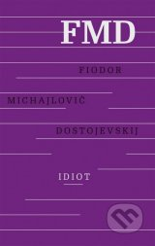 | Idiot  Fjodor Michajlovič Dostojevskij · Vydavateľstvo: Ikar, 2014  Preklad: Felix Kostolanský, Hana Kostolanská  Do sveta plného zloby, falše, intríg a nelásky, do sveta mamony, karierizmu a nečestnosti privádza F. M. Dostojevskij svojho hrdinu, knieža Leva Myškina, v ktorom stvárnil svoju predstavu ideálne krásneho človeka. Úprimne, s detskou dôverčivosťou a s ľudskou spontánnosťou Myškin otvára srdce každému. Odpoveďou je najčastejšie otvorený výsmech. Jeho povaha však pôsobí ako magnet, burcuje aj najcynickejších, ale predovšetkým – znepokojuje.
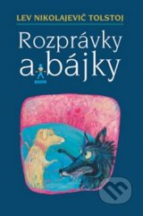 | Rozprávky a bájky  Lev Nikolajevič Tolstoj · Vydavateľstvo: Buvik, 2015  Dielo klasika ruskej literatúry je naplnené ľudskou múdrosťou. Spisovateľ v zvieracích príbehoch, bájkach i rozprávkach zábavne, veselo a žartovne nastavuje nám, ľuďom, krivé zrkadlo: odhaľuje ľudskú hlúposť, chamtivosť, klamstvo, lenivosť, ale i priateľstvo, vernosť a lásku. Skvelé ilustrácie Ľuboslava Paľa potvrdzujú Tolstého myšlienky a tvorivo ich rozvíjajú. Kniha bájok je ozdobou každej rodinnej knižnice.
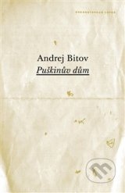 | Puškinův dům  Andrej Bitov · Vydavateľstvo: Paseka, 2014  Preklad: Vlasta Tafelová  Ranní Leningrad, město po oslavách Říjnové revoluce jako vymetené, na podlaze Puškinova domu (Ústavu ruské literatury) leží mezi rozházenými papíry a převráceným nábytkem bezvládné tělo. Tak začíná román Andreje Bitova Puškinův dům, který patří k zakladatelským dílům ruské postmoderní literatury. Bitov jej psal v době doznívajícího „tání“, v letech 1964–1971, ale oficiálního vydání se v Rusku dočkal teprve v roce 1987. Doba brežněvovské nehybnosti a stagnace zformovala jeho hlavního hrdinu Ljovu Odojevceva – sovětského intelektuála, který se s životem v okovech totalitního režimu rezignovaně smířil. Bitov se na pozadí životních osudů Ljovy, jeho rodičů, milenek i rivalů zamýšlí nad proměnou ruské inteligence v sovětskou, postupně zbavovanou veškerých mravních hodnot.
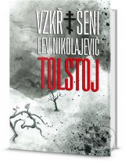 | Vzkříšení  Lev Nikolajevič Tolstoj · Vydavateľstvo: Omega, 2014  Mladý kníže Něchljudov byl plný ideálů - odmítal nespravedlnost, majetek toužil rozdat mužikům a platonicky miloval krásnou služebnou Káťu Maslovovou. Služba v armádě a drsný chlapský život ho změnily. Při opětném setkání se svou mladickou láskou nemyslí už na nic jiného, než jak dívku svést. Když se mu to podaří, dá jí nazítří ráno místo sladkých slov a slibů peníze. Po dalších deseti letech se kníže jako porotce účastní procesu, kde jedním z obviněných z vraždy je Káťa Maslovová… Věhlasný Tolstého román, který vznikl na základě skutečné události, velmi kriticky popisuje společenskou situaci v Rusku devatenáctého století.
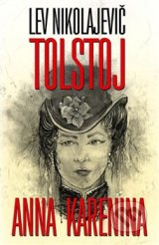 | Anna Karenina  Lev Nikolajevič Tolstoj · Vydavateľstvo: Vítek, 2014  Preklad: Jaromír Hrubý  Anna Karenina žije příjemný, ale relativně nudný život po boku staršího carského úředníka. Je milující matkou a ctěnou dámou v petrohradské společnosti. Vše se radikálně změní ve chvíli, kdy pozná okouzlujícího hraběte Vronského a tím začne tragický příběh vášně, která nezná žádné hranice. Nadčasový román Lva Nikolajeviče Tolstého, který byl inspirovaný skutečnou událostí, patří mezi vrcholná díla ruského realismu, což potvrzuje i fakt, že byl nesčetněkrát zfilmován. Poslední velkolepá adaptace vznikla v roce 2012.
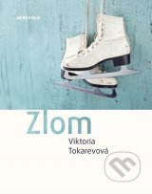 | Zlom  Viktoria Tokareva · Vydavateľstvo: Akropolis, 2016  Preklad: Lukáš Klimeš  Neopětovaná láska, ale i vidina lepších zítřků, láska, v níž je také místo pro bolest, omyly a neporozumění – to vše jsou témata knižního výboru z povídek ruské spisovatelky Viktorie Tokarevové (* 1937). V její realisticky psychologické tvorbě, která se již stala součástí fondu klasické ruské literatury dvacátého století, nechybí místo pro humor a ironii, lásku a smrt, překvapivé zvraty a především prostor pro rozbor protichůdných vztahů mezi mužem a ženou. V každé z pěti povídek se autorčiny literární postavy potýkají s každodenními problémy, starostmi a radostmi všedního dne.
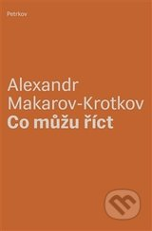 | Co můžu říct  Alexandr Makarov-Krotkov · Vydavateľstvo: Petrkov, 2015  Básník Alexandr Makarov-Krotkov (1959), přímý dědic druhé ruské avantgardy, tradičně označovaný za minimalistu - nejen pro malou formu svých básní, ale také pro minimum prostředků, jež využívají.  Jeho poezie je neobyčejně citlivá k naší běžné řeči, její máloslovnost je příznačnou reakcí na každé plané tlachání - ať už společenské, nebo politické.
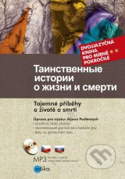 | Tajemné příběhy o životě a smrti  Lev Nikolajevič Tolstoj, Ivan Sergejevič Turgenev, Leonid Andrejev · Vydavateľstvo: Edika, 2015  Publikace představuje tři krátká díla ruských klasiků, která spojuje téma mystiky a tajemství v lidském životě. Je určena mírně pokročilým studentům ruštiny, kteří chtějí nevšedním způsobem rozšířit své jazykové znalosti. Kniha obsahuje upravené verze povídek A. K. Tolstého „Vlkodlaci“, I. S. Turgeněva „Po smrti“ a L. N. Andrejeva „On“. Tyto zkrácené a vhodným způsobem upravené verze jsou výbornou variantou pro čtenáře, kteří nemají zkušenost s jazykovými specifiky ruské klasické literatury 19. a začátku 20. století.
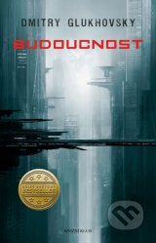 | Budoucnost  Dmitry Glukhovsky · Vydavateľstvo: Knižní klub, 2015  Evropa v budoucnosti roku 2400. Od doby, co byla technickými prostředky poražena smrt, je celý kontinent přelidněný a změnil se v gigantickou megapolis tvořenou obytnými věžemi vypínajícími se vysoko do nebe. V těchto věžích panuje brutální řád: Rozmnožování je přísně reglementováno, za dítě se platí ztrátou vlastního života. Ale kdo ještě potřebuje děti, když může být věčně mladý a zdravý?  Jan Nachtigall je příslušník zvláštní jednotky ministerstva bezpečnosti, která přísně bdí nad dodržováním zákonů o rozmnožování. Jejím úkolem je pátrat po ilegálních dětech a odhalovat nenahlášená těhotenství. Jednoho dne má Jan odstranit teroristu a jeho těhotnou přítelkyni. Naskytne se mu tak velká šance, aby prokázal svou věrnost a postoupil na kariérním žebříčku. Když ale se svou jednotkou vpadne do konspiračního bytu, proběhne všechno jinak, než původně zamýšlel. Terorista unikne – a zanedlouho je na útěku i Jan po boku mladé ženy. Je to počátek boje, ve kterém jde o budoucnost lidstva.
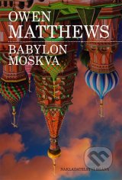 | Babylon Moskva  Owen Matthews · Vydavateľstvo: Brána, 2014  Kniha Owena Matthewse je beletristicky zpracované otřesné svědectví o Rusku 90. let. Po zániku komunistického režimu a rozpadu Sovětského svazu lidé ztratili všechny dosavadní jistoty a morální hodnoty. Román líčí dekadentní stav ruské společnosti a úpadek Moskvy, kterou měl Matthews jako zahraniční dopisovatel během svého pobytu možnost dokonale poznat. Dřívější společenské hodnoty vzaly za své, vyrojily se pochybné celebrity, korupce, prostituce a zločinnost se rozbujely v obrovském měřítku. Všeobecný rozklad a nedostatek morálky se začaly šířit celou společností, na které parazitovali podnikavci z Ruska i ze Západu.
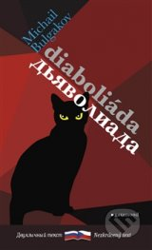 | Diaboliáda / Diavoliada  Michail Bulgakov · Vydavateľstvo: Garamond, 2014  Preklad: Alena Morávková  Dvojjazyčné, česko-ruské vydání zběsilé Bulgakovovy fantasy povídky o obludných hadech požírajících pracovníky tajné policie a jednotkách statečných rudoarmějců bojujících se zmutovanými krokodýly a pštrosy pustošícími širou ruskou step, protože si řadový úředník v oběžníku špatně přečte jméno svého nového nadřízeného a uvede tím do pohybu události, které se díky administrativní mašinérii rozrostou do příšerného snu.  Michail Bulgakov dokázal humorně satirické vidění života spojit s filozoficky obsažnou výpovědí o stavu světa. Kniha obsahuje dále povídky Dům č. 13 a Čičikovovo putování.
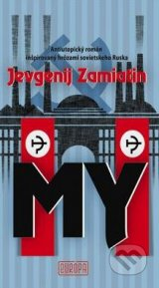 | My  Antiutopický román inšpirovaný hrôzami sovietskeho Ruska  Jevgenij Zamiatin · Vydavateľstvo: Európa, 2015  Preklad: Naďa Szabová  Román My – pochmúrna vízia totalitného systému založeného na obludnom etatizme, krajnom racionalizme a mechanizovanom, totálnom kolektivizme – je doslova epochálnym literárnym dielom. Ovplyvnené fantastikou H. G. Wellsa, neorealistickým videním skutočnosti a intuitívne pochmúrnou predtuchou negatívneho vývoja civilizácie vyústilo do varovnej satiry, ktorá aj po rozpade Sovietskeho zväzu a odhalení zverstiev totalitných režimov, ktoré Európu ovládali v 20. storočí, nestráca svoju aktuálnosť.  Dielo varuje pred odľudštením, mravným vákuom, umŕtvením myslenia a spoločenským úpadkom, ktorý musí zákonite viesť ku koncu modernej civilizácie. Zamiatin svojím románom výrazne ovplyvnil evolúciu žánru science-fiction a inšpiroval preslávené antiutópie Aldousa Huxleyho a Georga Orwella.
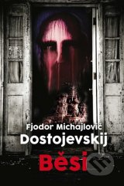 | Běsi  Fjodor Michajlovič Dostojevskij · Vydavateľstvo: Leda, 2014  Předposlední román Fjodora Michajloviče Dostojevského (1821 – 1881) byl marxisty a zejména Gorkým a Lunačarským léta odsuzován jako pamflet brojící proti revoluční akci, nicméně světoznámému znalci temných pohnutek lidské duše v něm šlo především o to, jak a zda vůbec se jeho milované Rusko vyrovná s démony. Inspirován procesem s anarchistou Něčajevem, jenž jako zastánce bezohledných praktik boje připravil o život svého oponenta z ilegálního hnutí, vytvořil spisovatel rozsáhlý portrét generace, která ve snaze vymanit se z rutinní morálky a kulturních vzorců svých rodičů nyní váhá mezi módním mysticismem a pragmatickým rozumem, mezi rozvracečským násilím a pokornou důvěrou v dobro.
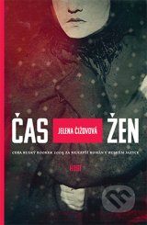 | Čas žen  Jelena Čižovová · Vydavateľstvo: Host, 2016  V jednom z typických leningradských komunálních bytů společně žijí tři osamělé stařeny. Glikeria je dcerou bývalých nevolníků, Ariadna pochází z bohaté rodiny a mluví francouzsky a Jevdokia je nevzdělaná a zatrpklá. Jejich život se změní ve chvíli, kdy je do uvolněné místnosti v jejich bytě přidělena svobodná matka, dělnice Antonina se svou šestiletou dcerou. Ženy se holčičky ujmou a stávají se jejími adoptivními babičkami. Potajmu jí vštěpují znalosti o dějinách své země, tak jak je samy zažily: revoluce, první dny Sovětského svazu, blokáda a hladomor za druhé světové války… Děvčátko reaguje kreslením nádherných obrázků, protože je němé. Kdyby na to přišly úřady, poslaly by dítě do ústavu. Když Antonina těžce onemocní, babičkám hrozí, že milovanou holčičku ztratí - musí jí proto najít nevlastního otce dřív, než bude pozdě.
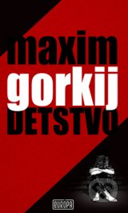 | Detstvo  Maxim Gorkij · Vydavateľstvo: Európa, 2014  Preklad: Ján Ferenčík  „V detstve,“ píše Gorkij, „si sám seba predstavujem ako úľ, do ktorého rozliční jednoduchí, všední ľudia ako včely znášali med svojich vedomostí a myšlienok o živote a obohacovali moju dušu – kto čím mohol. Ten med bol často špinavý a trpký, ale každé poznanie je predsa len med.“ Áno, dôležité však je, čo z tohto poznania si človek vie vybrať, spracovať, urobiť z toho správne závery, k čomu sa prikloniť. Na prvý pohľad to, čo sa Gorkému vybavuje v pamäti, je peklo. Život dieťaťa vo svete násilia, despotizmu, primitivizmu, tmárstva, nenávisti, krutosti sa ani inak ako peklom nazvať nedá.
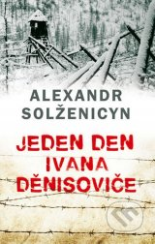 | Jeden den Ivana Děnisoviče  Alexander Solženicyn · Vydavateľstvo: Leda, 2016  Dnes již legendární autor promýšlel v Ekibastuzském pracovním lágru v zimě 1950 – 1951 a její původní název zněl Šč-854 – Jeden den jednoho mukla. Postavu Ivana Děnisoviče vytvořil Solženicyn podle vojína Šuchova, který s ním bojoval za sovětsko-německé války, a podle vlastních zkušeností v lágru, kde pracoval jako zedník. Usnesení o uveřejnění novely bylo schváleno na politbyru ÚV KSSS v říjnu 1962 na osobní nátlak Chruščovův.  Novela vyšla v časopisu Novyj mir v roce 1962, brzy nato začala vycházet ve statisícových nákladech. V roce 1971 vydalo sovětské vedení tajnou instrukci, na jejímž základě byly výtisky knihy vyřazeny z knihoven a zlikvidovány. Moldavan utíká jak malá myš, hlavu má vraženou mezi ramena.
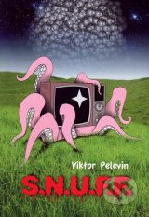 | S.N.U.F.F  Viktor Pelevin · Vydavateľstvo: Vydavateľstvo Spolku slovenských spisovateľov, 2015  Jeden z najlepších súčasných ruských autorov Viktor Pelevin (Vydavateľstvo Spolku slovenských spisovateľov vydalo aj jeho výber poviedok pod názvom Relics, 2006) skĺbil v románe S.N.U.F.F. jedinečnú spoločenskú satiru a trefnú fikciu súčasného rozloženia geopolitických síl. Reaguje na vnútorný nepokoj uvažujúceho človeka dnešnej doby a majstrovsky inteligentne a otvorene zostavuje mozaiku spoločenských manipulácií, ich následkov a deformácií v celom spektre prejavov. Preto tento fiktívny tragicko-karikaturistický obraz spoločnosti budúceho tisícročia považuje kritika za najsmelšie z autorových diel. Mechanizmy mediálneho zotročenia, ktoré prerástli až v náboženský obrad, a ten v stereotyp, kedy aj pornografia a smrť začínajú diváka nudiť, možno vnímať ako expresívne varovanie ľudstvu uviaznutému v slepej uličke, kde „už nepotrebujeme hrozno“, ale „posielame po fľaše do pivnice“. Dejom sa prepletá pútavá línia lásky, sú doň vsadené poetické pasáže a zručne sformulované odkazy. Tento inteligentný knižný titul výrazne obohatí slovenský knižný trh o špičkové literárne dielo, ktoré precvičí intelekt čitateľa. Preto sa knihu oplatí čítať vnímavo a dolúšťovať fragmenty mozaiky ako pri poézii.
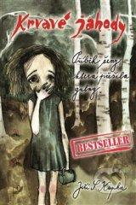 | Krvavé jahody  Jiří S. Kupka · Vydavateľstvo: Kartuzianské nakladatelství, 2016  Krvavé jahody vypraví děsivé svědectví Věry Sosnarové deportované ve čtrnacti letech spolu s devítiletou sestrou Naďou a jejich ruskou matkou – petrohradskou emigrantkou Ljubou Mělkinovou – z Brna do Sovětskeho svazu.  V napravném pracovním táboře na Sibiři zaživají nekonečné hrůzy stalinskeho teroru, které matka nepřežije.Po vytouženém propuštění putují jako sirotci bez dokladů na Dálný východ, kde pokračují v otrockých pracích v lese, na tichomořské obchodní lodi a posleze v sovětském vnitrozemí, v dole, kolchoze a slévarně. Do Československa se vrací až po devatenacti letech, za velmi nevýhodné pracovní smlouvy. Pozadi dramatu života a smrti vykresluje 20. stoleti jako střet nacionalismů, degeneraci lidskych ideologií a světovych valek.  Sestra Naďa již zemřela, ale Věra jezdi nadale vypravět svůj životni přiběh zajemcům a studentům nejen po cele republice, ale i do zahraniči.
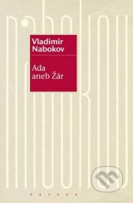 | Ada aneb Žár  Vladimir Nabokov · Vydavateľstvo: Paseka, 2015  Preklad: Pavel Dominik  Příběh jednoho z Nabokovových nejhlubších i nejhravějších románů sleduje peripetie vztahu jeho protagonistů, psychologa a profesora filozofie Vana Veena a jeho sestřenice (ve skutečnosti, jak se ukáže, sestry) Ady, od prvního vzájemného milostného okouzlení přes sérii odloučení a opětovných setkání až do doby, kdy Van v pokročilém věku rekapituluje vlastní život a osudové pouto mezi oběma sourozenci.  Jazykově brilantní a myšlenkově ambiciózní próza, rozklenutá mezi polovinou 19. a 20. století v geograficky i historicky pozměněném protějšku světa, jak jej známe, je parodickým i pohádkovým příběhem lásky, zamyšlením nad povahou času a v neposlední řadě svrchovaným intelektuálním dobrodružstvím.
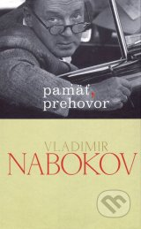 | Pamäť, prehovor  Vladimir Nabokov · Vydavateľstvo: Vydavateľstvo Spolku slovenských spisovateľov, 2014  Preklad: Otakar Kořínek  Kniha Vladimira Nabokova Pamäť, prehovor patrí k najlepším autorovým opusom a je majstrovským dielom vo svojom žánri. Je hodnotená ako jedna z najgeniálnejších autobiografií.  Charakteristikou autorovej práce je presnosť a umelecká presvedčivosť. Nabokova často ho hodnotili ako najprecíznejšieho štylistu doby. Je zaujímavé sledovať fázy jeho života, jeho pocity, ktoré viedli k náhlym zmenám v jeho zmýšľaní. Na jednej strane je jeho trojjazyčná výchova v láskyplnom, kultivovanom, liberálnom prostredí bohatej petrohradskej rodiny, idylické pobyty na južných plážach Európy. Na druhej strane sú to bolestivé straty, ktoré nasledovali: bieda, exil v Európe (Berlín, Paríž), vražda otca, dlhé vdovstvo matky, následný exil v USA v novom kultúrnom prostredí. Nabokov rezignuje na bolestné myšlienky o svojej minulosti, ktoré sa stali pre jeho osud charakteristické a memoáre okoreňuje svojim úžasným humorom.
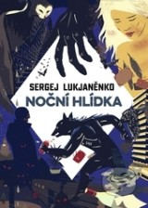 | Noční hlídka  Sergej Lukjaněnko · Vydavateľstvo: Argo, Triton, 2016  Mezi námi žijí Jiní, vyvolená kasta stoupenců sil Světla a Tmy. Legenda vypráví o dávných časech, kdy jejich armády sváděly nelítostný a nebezpečně vyrovnaný boj. Aby jejich soupeření nezničilo celý svět a aby zůstala zachována rovnováha, uzavřeli spolu Dohodu. Světlí drží Noční hlídku a bdí nad činy Temných, armáda temnoty při Denní hlídce kontroluje počínání Světlých. Díky vzájemnému respektu je tak svět ušetřen nejhorších katastrof. Jenže to se má změnit. Staletí trvající rovnováhu má vychýlit příchod „Velkého Jiného“. Dávné proroctví popisuje jak zničení křehkého smíru, tak strašlivou válku, která uvede svět do nové éry strachu a hrůzy. Ten čas právě nastal…
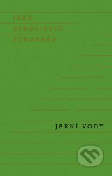 | Jarní vody  Ivan Sergejevič Turgeněv · Vydavateľstvo: Odeon, 2014  K velkým milostným příběhům světové literatury patří i novela Jarní vody známého ruského klasika. Romantický příběh lásky, nakonec zklamané a nikdy nenaplněné, s krásnou postavou Gemmy, ženy hlubokého a opravdového citu, typicky turgeněvovské hrdinky. Jeden z nejkrásnějších milostných příběhů ve světové literatuře, do něhož se promítlo mnoho autorových osobních zážitků a pocitů.
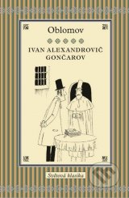 | Oblomov  Ivan Alexandrovič Gončarov · Vydavateľstvo: Slovart CZ, 2014  Preklad: Prokop Voskovec  Oblomov je mohutné psychologické drama šlechtického statkáře, jemuž rodinná výchova v zaostalé nevolnické vsi dala do vínku odpor k jakékoli skutečné činnosti a odsoudila ho k smrtelné letargii vůle. Gončarov v tomto svém vrcholném románu podává se shovívavě úsměvným tónem dokonalou diagnózu volního, inelektuálního i citového marasmu ústředního hrdiny, který je typickým příkladem „zbytečného člověka" ruské literatury 19. století. Oproti němu patří postava Olgy mezi nejkrásnější a umělecky nejdokonalejší ženské postavy ruského románu.
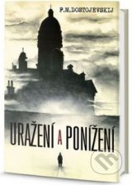 | Uražení a ponížení  Fjodor Michajlovič Dostojevskij · Vydavateľstvo: Omega, 2015  Děj románu se odehrává v Rusku v první polovině devatenáctého století. Hlavním hrdinou je mladý a nadějný spisovatel Ivan Petrovič, kterého lze označit za jisté autorovo alter ego. Kniha do dnešních dnů vyvolává mezi milovníky Dostojevského bouřlivé diskuse.
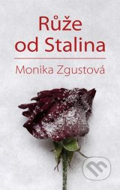 | Růže od Stalina  Monika Zgustová · Vydavateľstvo: Odeon, 2015  Mé jméno je Světlana Allilujevová. Narodila jsem se 28. února 1926. Můj otec zemřel roku 1953. Jmenoval se Josif Stalin. Jediná dcera sovětského diktátora měla až neuvěřitelný osud. V šestnácti se zamilovala do židovského lékaře, kterého její otec poslal do gulagu. Roku 1963 se vášnivě zamilovala do indického komunisty, a když si po jeho smrti prosadila, že s jeho popelem odjede do Indie, požádala na ambasádě USA o politický azyl. V Americe zbohatla na své slavné knize Dvacet dopisů příteli, o všechno ji ale obrala náboženská sekta. Musela se skrývat nejen v USA, ale i v Eropě. Zemřela roku 2011 ve Wisconsinu. Biografický román Moniky Zgustové je originální, napínavý a plný zvratů.
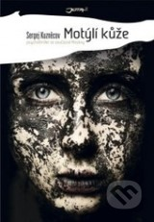 | Motýlí kůže  Sergej Kuzněcov · Vydavateľstvo: Jota, 2014  Preklad: Jitka Dědicová  Sergej Kuzněcov píše o mladé generaci Rusů, která se vyrovnává s novou životní realitou v Moskvě, jednom z největších moderních světových měst, v němž ale stále přežívá i minulost hlavního města ruského impéria. Svět těchto Moskvanů je zaměřený hlavně na konzum a tělesné požitky, které mají vyplnit intelektuální prázdnotu.
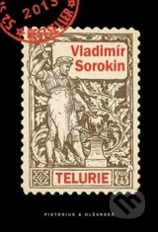 | Telurie  Vladimír Sorokin · Vydavateľstvo: Pistorius & Olšanská, 2014  Román Vladimíra Sorokina Telurie (rusky vyšel v říjnu 2013) je jakousi svéráznou odpovědí na otázku Umberta Eca: Vstoupili už jsme do epochy nového středověku, nebo na nás ta středověká budoucnost čeká za nejbližší zátočinou? Sorokin jako by Ecovi odpovídal: Nový středověk je náš společný celoevropský úděl…
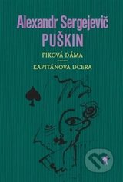 | Piková dáma, Kapitánská dcerka  Alexander Sergejevič Puškin · Vydavateľstvo: Havran Praha, 2016  K proslavení povídky Piková dáma s ústředním tématem touhy po penězích jistě přispěl i P. I. Čajkovský, jehož stejnojmenná opera ve světovém kontextu dokonce předčila popularitu románového příběhu Evžena Oněgina, nemluvě o 14 filmových verzích. Také příběh Kapitánovy dcery, vsazený do dramatické kulisy charakterizované rozporuplnou postavou ruského povstalce, kozáka Pugačova, není českému čtenáři neznámý. Nové překlady obou populárních próz sledují „tradiční“ podobu autorova ruského textu, ale současně zohledňují některá kritická textologická odhalení v průběhu literárně-historických návratů ve snaze aktualizovat sémantický odkaz 180 let starého originálu.
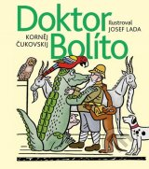 | Doktor Bolíto  Korněj Čukovskij · Vydavateľstvo: Knižní klub, 2014  Doktor Bolíto nikdy neodmítne pomoc žádnému zvířátku, dokonce se naučil rozumět i zvířecí řeči. A má i spoustu věrných kamarádů – krokodýla Nila, opičku Čiki, prasátko Chruchro i pejska Ňafku. Když se mu donese, že jeho pomoc potřebují nemocné opice v Africe, bez váhání se za nimi vydá. Cesta není bez nebezpečí, musí čelit krvežíznivým pirátům, ale s pomocí věrných zvířecích kamarádů všechno dobře dopadne!
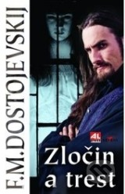 | Zločin a trest  Fjodor Michajlovič Dostojevskij · Vydavateľstvo: Alpress, 2014  Raskolnikov je nucen odejít ze studií. Žije v zatuchlém pokoji, nemá peníze, hladoví, ale o poctivou práci nestojí. Aby mohl dokončit školu, chce se jeho sestra obětovat tím, že se provdá za bezcharakterního boháče Lužina. Raskolnikov sestře sňatek rozmluví. Jenže jak teď přijít k penězům? Napadají ho hrůzné myšlenky… jednou z nich je i vražda…
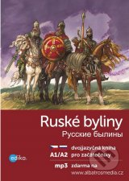 | Ruské byliny A1/A2  Jana Hrčková · Vydavateľstvo: Edika, 2016  V knize najdete celkem 8 bylin, které byly zpracovány pro účely těch zájemců, kteří teprve začínají se čtením v cizím jazyce. Jazyk bylin jsme velmi zjednodušili. Český zrcadlový překlad vám umožní obratem zkontrolovat, zda jste ruskému textu porozuměli správně. Po každém příběhu následuje dvojstránka se cvičeními a poznámkami k bylinám. Nuže, pohodlně se usaďte a nechte se unášet bohatýrskými dobrodružstvími s krásnými kněžnami, zákeřnými loupežníky, zlými draky a odvážnými manželkami.
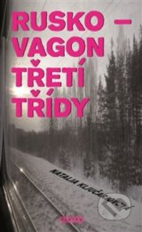 | Rusko - vagon třetí třídy  Natalja Klučarjovová · Vydavateľstvo: Eroika, 2014  Prozaická prvotina mladé ruské básnířky vyvolala v Rusku, ale i v zahraničí mimořádný ohlas. A to nejen pro její barvitý, a přitom drsně autentický styl vyprávění, mozaikovité propojení mnoha působivých životních příběhů a všudypřítomný humor.  Kniha je především vybroušenou metaforou dnešního Ruska, zrcadlem, které zachycuje konkrétní lidské, sociální a politické problémy. Je zalidněna postavami živořícími na okraji společnosti, bodrými tuláky i lidskými troskami, napravenými kriminálníky i podivínskými mladíky filozofujícími o osudu Ruska a smyslu života – zkrátka nejrozmanitějšími lidmi z mnoha vrstev současné ruské společnosti, které spojuje skutečnost, že cestují třetí třídou, tedy nejlaciněji, jak to jde. Vagon třetí třídy je sice nejméně pohodlný a nejvíce zaplivaný, ale lidsky nejrozmanitější a nejotevřenější. Hlavním hrdinou je dvacetiletý Nikita, citlivý podivín, kterého opustila jeho studentská láska, anarchistka Jája. Aby na ni zapomněl, vydává se na pouť Ruskem ve vagonech třetí třídy a snaží se při tom pochopit, co je to vlastně za zemi, proč ji tak miluje a zároveň na ní tolik věcí nenávidí.

